

АДМИНИСТРАЦИЯ
НЕФТЕЮГАНСКОГО РАЙОНА

постановление

23.08.2021 | № 1435-па
г.Нефтеюганск

О подготовке документации по планировке межселенной территории
для размещения объекта: «Обустройство кустов скважин №№ 602, 617 Правдинского месторождения»

В соответствии со статьей 45, пунктом 16 статьи 46 Градостроительного кодекса Российской Федерации, Федеральным законом от 06.10.2003 № 131-ФЗ
«Об общих принципах организации местного самоуправления в Российской Федерации», Уставом Нефтеюганского муниципального района Ханты-Мансийского автономного округа – Югры, постановлением администрации Нефтеюганского района от 15.10.2018 № 1732-па-нпа «Об утверждении порядка подготовки документации по планировке территории, разрабатываемой на основании решения Главы Нефтеюганского района и порядка принятия решения об утверждении документации по планировке территории Нефтеюганского района», на основании заявления публичного акционерного общества «Нефтяная компания «Роснефть» (далее - ПАО «НК «Роснефть») от 29.07.2021 № 03/06-03-7163 п о с т а н о в л я ю:

- Подготовить проект планировки территории (далее - Документация)
для размещения объекта: «Обустройство кустов скважин №№ 602, 617 Правдинского месторождения» (приложение № 1).
- Утвердить задание на разработку документации по планировке территории для размещения объекта: «Обустройство кустов скважин №№ 602, 617 Правдинского месторождения» (приложение № 2).
- Рекомендовать ПАО «НК «Роснефть» осуществить подготовку Документации для размещения объекта, указанного в пункте 1 настоящего постановления, и предоставить подготовленную Документацию в комитет
по градостроительству администрации Нефтеюганского района на проверку.
- Комитету по градостроительству администрации Нефтеюганского района (Крышалович Д.В.):
  - Организовать учет предложений от физических и юридических лиц
о порядке, сроках подготовки и содержании Документации.
  - Осуществить проверку подготовленной на основании настоящего постановления Документации в течении двадцати рабочих дней со дня поступления Документации в комитет по градостроительству администрации Нефтеюганского района на соответствие требованиям пункта 10 статьи 45 Градостроительного кодекса Российской Федерации.
- Настоящее постановление подлежит опубликованию в газете «Югорское обозрение» и размещению на официальном сайте органов местного самоуправления Нефтеюганского района.
- Контроль за выполнением постановления возложить на директора департамента имущественных отношений – заместителя главы Нефтеюганского района Бородкину О.В.

Глава района Г.В.Лапковская

Приложение № 1
к постановлению администрации
Нефтеюганского района
от 23.08.2021 № 1435-па

Схема размещения объекта: «Обустройство кустов скважин
№№ 602, 617 Правдинского месторождения»

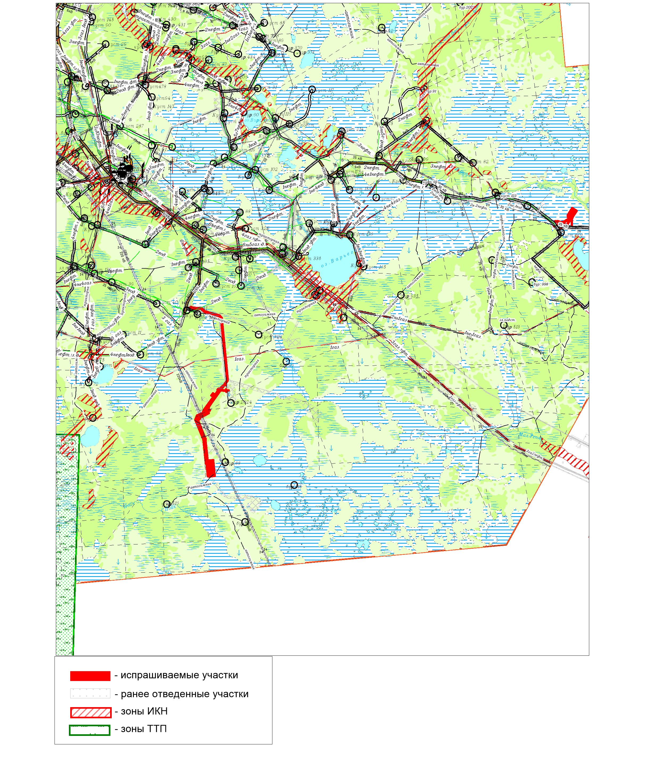

Приложение № 2
к постановлению администрации
Нефтеюганского района
от 23.08.2021 № 1435-па

ЗАДАНИЕ
на разработку документации по планировке территории

«Обустройство кустов скважин №№ 602, 617 Правдинского месторождения»
(наименование территории, наименование объекта (ов) капитального строительства,
для размещения которого(ых) подготавливается документация по планировке территории)
Наименование позиции | Содержание
- Вид разрабатываемой документации по планировке территории | Проект планировки
- Инициатор подготовки документации по планировке территории | Публичное акционерное общество «Нефтяная компания «Роснефть»;  ОГРН 1027700043502;  дата внесения в Единый государственный реестр юридических лиц записи о создании юридического лица - 19.07.2002;  место нахождение и адрес:115035, г.Москва, Софийская набережная, 26/1;  Реквизиты документа, удостоверяющего полномочия представителя заявителя: доверенность №11-72/27 от 01.02.2019.
- Источник финансирования работ по подготовке документации по планировке территории | За счет собственных средств ПАО «НК «Роснефть»,
- Вид и наименование планируемого к размещению объекта капитального строительства, его основные характеристики | «Обустройство кустов скважин №№ 602, 617 Правдинского месторождения»  Состав объекта и основные характеристики планируемого к размещению объекта:  1 Куст скважин № 602 с обустройством 9 скважин;  2. Нефтегазосборные сети от кустовой площадки № 602 до сущ. Узла 1, протяженностью – 808,7 м;  3. Высоконапорный водовод от т. врезки в сущ. в-д Ø 219 мм (т.вр.куст № 601-куст № 601) на проектируемый Куст № 602, протяженностью – 655,5 м;  4. ВЛ- 6 кВ на куст 602;  5. ВОЛС на куст 602;  6. Подъезд к кусту скважин № 602 протяженностью – 0,580 км;  7. Куст скважин № 617 с обустройством 15 скважин;  8. Нефтегазосборные сети от кустовой площадки № 617 до сущ. Узла 2 с подключением к персп. задвижке DN 200 мм, протяженностью – 3435,1 м;  9. Высоконапорный водовод от т. врезки в сущ. в-д Ø 219 мм (КНС-9-куст № 613) на проектируемый Куст № 617 протяженностью – 3315,4 м;  10. ВЛ -6 кВ на куст 617;  11. ВОЛС на куст 617;  12. Подъезд к кусту скважин № 617 протяженностью – 3,8 км.
- Населенные пункты, поселения, городские округа, муниципальные районы, в отношении территорий которых осуществляется подготовка документации по планировке территории | Ханты-Мансийский автономный округ – Югра, Муниципальное образование - Нефтеюганский район
- Состав документации по планировке территории | Документацию по планировке территории выполнить в соответствии с постановлением Правительства Российской Федерации от 12 мая 2017 года №564 «Об утверждении Положения о составе и содержании документации по планировке территории, предусматривающей размещение одного или нескольких линейных объектов».  Проект планировки территории должен состоять из основной (утверждаемой) части и материалов по ее обоснованию.  Основная часть проекта планировки территории включает в себя:  1. Раздел 1 "Проект планировки территории. Графическая часть" включает в себя:  чертеж красных линий;  чертеж границ зон планируемого размещения линейных объектов;  чертеж границ зон планируемого размещения линейных объектов, подлежащих реконструкции в связи с изменением их местоположения.  Объединение нескольких чертежей в один допускается при условии обеспечения читаемости линий и условных обозначений графических материалов.  2. На чертеже красных линий отображаются:  а) границы территории, в отношении которой осуществляется подготовка проекта планировки;  б) существующие (ранее установленные в соответствии с законодательством Российской Федерации), устанавливаемые и отменяемые красные линии;  в) номера характерных точек устанавливаемых красных линий, в том числе точек начала и окончания красных линий, точек изменения описания красных линий. Перечень координат характерных точек красных линий приводится в форме таблицы, которая является неотъемлемым приложением к чертежу красных линий;  г) пояснительные надписи, содержащие информацию о видах территорий общего пользования, для которых установлены и (или) устанавливаются красные линии;  д) границы существующих и планируемых элементов планировочной структуры.  3. На чертеже границ зон планируемого размещения линейных объектов отображаются:  а) границы территории, в отношении которой осуществляется подготовка проекта планировки;  б) границы зон планируемого размещения линейных объектов с указанием границ зон планируемого размещения объектов капитального строительства, проектируемых в составе линейных объектов, обеспечивающих в том числе соблюдение расчетных показателей минимально допустимого уровня обеспеченности территории объектами коммунальной, транспортной, социальной инфраструктур и расчетных показателей максимально допустимого уровня территориальной доступности указанных объектов для населения в соответствии с нормативами градостроительного проектирования. Места размещения объектов капитального строительства, проектируемых  в составе линейного объекта, подлежат уточнению при архитектурно-строительном проектировании, но не могут выходить за границы зон планируемого размещения таких объектов, установленных проектом планировки территории. В случае если для размещения линейных объектов требуется образование земельных участков, границы зон планируемого размещения линейных объектов устанавливаются в соответствии с нормами отвода земельных участков для конкретных видов линейных объектов;  в) номера характерных точек границ зон планируемого размещения линейных объектов,  в том числе точек начала и окончания, точек изменения описания границ таких зон;.  4. На чертеже границ зон планируемого размещения линейных объектов, подлежащих реконструкции  в связи с изменением их местоположения, отображаются:  а) границы территории, в отношении которой осуществляется подготовка проекта планировки;  б) границы зон планируемого размещения линейных объектов, подлежащих реконструкции  в связи с изменением их местоположения;  в) номера характерных точек границ зон планируемого размещения линейных объектов, подлежащих реконструкции в связи с изменением их местоположения;  5. Раздел 2 "Положение о размещении линейных объектов" должен содержать следующую информацию:  а) наименование, основные характеристики (категория, протяженность, проектная мощность, пропускная способность, грузонапряженность, интенсивность движения) и назначение планируемых для размещения линейных объектов, а также линейных объектов, подлежащих реконструкции в связи с изменением их местоположения;  б) перечень субъектов Российской Федерации, перечень муниципальных районов, городских округов в составе субъектов Российской Федерации, перечень поселений, населенных пунктов, внутригородских территорий городов федерального значения, на территориях которых устанавливаются зоны планируемого размещения линейных объектов;  в) перечень координат характерных точек границ зон планируемого размещения линейных объектов;  г) перечень координат характерных точек границ зон планируемого размещения линейных объектов, подлежащих реконструкции в связи с изменением их местоположения;.  д) предельные параметры разрешенного строительства, реконструкции объектов капитального строительства, входящих в состав линейных объектов в границах зон их планируемого размещения:  предельное количество этажей и (или) предельная высота объектов капитального строительства, входящих в состав линейных объектов, в границах каждой зоны планируемого размещения таких объектов;  максимальный процент застройки каждой зоны планируемого размещения объектов капитального строительства, входящих в состав линейных объектов, определяемый как отношение площади зоны планируемого размещения объекта капитального строительства, входящего в состав линейного объекта, которая может быть застроена, ко всей площади этой зоны;  минимальные отступы от границ земельных участков в целях определения мест допустимого размещения объектов капитального строительства, которые входят в состав линейных объектов и за пределами которых запрещено строительство таких объектов, в границах каждой зоны планируемого размещения объектов капитального строительства, входящих в состав линейных объектов;  требования к архитектурным решениям объектов капитального строительства, входящих в состав линейных объектов, в границах каждой зоны планируемого размещения таких объектов, расположенной в границах территории исторического поселения федерального или регионального значения, с указанием:  требований к цветовому решению внешнего облика таких объектов;  требований к строительным материалам, определяющим внешний облик таких объектов;  требований к объемно-пространственным, архитектурно-стилистическим и иным характеристикам таких объектов, влияющим на их внешний облик и (или) на композицию, а также на силуэт застройки исторического поселения;  е) информация о необходимости осуществления мероприятий по защите сохраняемых объектов капитального строительства (здание, строение, сооружение, объекты, строительство которых не завершено), существующих и строящихся на момент подготовки проекта планировки территории, а также объектов капитального строительства, планируемых к строительству в соответствии с ранее утвержденной документацией по планировке территории, от возможного негативного воздействия в связи с размещением линейных объектов;  ж) информация о необходимости осуществления мероприятий по сохранению объектов культурного наследия от возможного негативного воздействия в связи с размещением линейных объектов;  з) информация о необходимости осуществления мероприятий по охране окружающей среды;  и) информация о необходимости осуществления мероприятий по защите территории от чрезвычайных ситуаций природного и техногенного характера, в том числе по обеспечению пожарной безопасности и гражданской обороне.  6. Наименование линейных объектов федерального, регионального или местного значения и их планируемое местоположение, указываемое в соответствии с подпунктами "а" и "б" пункта 15 настоящего Положения, должно соответствовать наименованию и планируемому местоположению, установленному документами территориального планирования, за исключением случаев, установленных частью 14 статьи 9 Градостроительного кодекса Российской Федерации, или случаев, когда такие линейные объекты не подлежат отображению в документах территориального планирования  7.Раздел 3 "Материалы по обоснованию проекта планировки территории. Графическая часть" должен быть представлен в виде схем, выполненных на цифровом топографическом плане, соответствующем требованиям, установленным федеральным органом исполнительной власти, осуществляющим функции по выработке и реализации государственной политики и нормативно-правовому регулированию в сфере строительства, архитектуры, градостроительства.  8. Раздел 3 "Материалы по обоснованию проекта планировки территории. Графическая часть" содержит следующие схемы:  а) схема расположения элементов планировочной структуры (территорий, занятых линейными объектами и (или) предназначенных для размещения линейных объектов);  б) схема использования территории в период подготовки проекта планировки территории;  в) схема организации улично-дорожной сети и движения транспорта;  г) схема вертикальной планировки территории, инженерной подготовки и инженерной защиты территории;  д) схема границ территорий объектов культурного наследия;  е) схема границ зон с особыми условиями использования территорий, особо охраняемых природных территорий, лесничеств;  ж) схема границ территорий, подверженных риску возникновения чрезвычайных ситуаций природного и техногенного характера (пожар, взрыв, химическое, радиоактивное заражение, затопление, подтопление, оползень, карсты, эрозия и т.д.);  з) схема конструктивных и планировочных решений.  9. Схема расположения элементов планировочной структуры разрабатывается в масштабе от 1:10000 до 1:25000 при условии обеспечения читаемости линий и условных обозначений графических материалов. На этой схеме отображаются:  а) границы территории, в отношении которой осуществляется подготовка схемы расположения элементов планировочной структуры, в пределах границ субъекта (субъектов) Российской Федерации, на территории которого устанавливаются границы зон планируемого размещения линейных объектов и границы зон планируемого размещения линейных объектов, подлежащих реконструкции в связи с изменением их местоположения;  б) границы зон планируемого размещения линейных объектов;  в) границы зон планируемого размещения линейных объектов, подлежащих реконструкции в связи с изменением их местоположения.  10. На схеме использования территории в период подготовки проекта планировки территории отображаются:  а) границы территории, в отношении которой осуществляется подготовка проекта планировки;  б) границы зон планируемого размещения линейных объектов;  в) границы зон планируемого размещения линейных объектов, подлежащих реконструкции в связи с изменением их местоположения;  г) сведения об отнесении к определенной категории земель в границах территории, в отношении которой осуществляется подготовка проекта планировки;  д) границы существующих земельных участков, учтенных в Едином государственном реестре недвижимости, в границах территории, в отношении которой осуществляется подготовка проекта планировки, с указанием форм собственности таких земельных участков и информации о необходимости изъятия таких земельных участков для государственных и муниципальных нужд;  е) контуры существующих сохраняемых объектов капитального строительства, а также подлежащих сносу и (или) демонтажу и не подлежащих реконструкции линейных объектов;  ж) границы зон планируемого размещения объектов капитального строительства, установленные ранее утвержденной документацией по планировке территории, в случае планируемого размещения таковых в границах территории, в отношении которой осуществляется подготовка проекта планировки.  11. Схема организации улично-дорожной сети и движения транспорта выполняется в случае подготовки проекта планировки территории, предусматривающего размещение автомобильных дорог и (или) железнодорожного транспорта. На этой схеме отображаются:  а) границы территории, в отношении которой осуществляется подготовка проекта планировки;  б) границы зон планируемого размещения линейных объектов;  в) границы зон планируемого размещения линейных объектов, подлежащих реконструкции в связи с изменением их местоположения;  г) категории улиц и дорог;  д) линии внутриквартальных проездов и проходов в границах территории общего пользования, границы публичных сервитутов;  е) остановочные пункты наземного общественного пассажирского транспорта, входы (выходы) подземного общественного пассажирского транспорта;  ж) объекты транспортной инфраструктуры с выделением эстакад, путепроводов, мостов, тоннелей, объектов внеуличного транспорта, железнодорожных вокзалов, пассажирских платформ, сооружений и устройств для хранения и обслуживания транспортных средств (в том числе подземных) и иных подобных объектов в соответствии с региональными и местными нормативами градостроительного проектирования;  з) хозяйственные проезды и скотопрогоны, сооружения для перехода диких животных;  и) основные пути пешеходного движения, пешеходные переходы на одном и разных уровнях;  к) направления движения наземного общественного пассажирского транспорта;  л) иные объекты транспортной инфраструктуры с учетом существующих и прогнозных потребностей в транспортном обеспечении территории.  12. Схема вертикальной планировки территории, инженерной подготовки и инженерной защиты территории выполняется в случаях, установленных федеральным органом исполнительной власти, осуществляющим функции по выработке и реализации государственной политики и нормативно-правовому регулированию в сфере строительства, архитектуры, градостроительства. Допускается отображение соответствующей информации на одной или нескольких схемах в зависимости от обеспечения читаемости линий и условных обозначений. На этой схеме отображаются:  а) границы зон планируемого размещения линейных объектов;  б) границы зон планируемого размещения линейных объектов, подлежащих реконструкции в связи с изменением их местоположения;  в) существующие и директивные (проектные) отметки поверхности по осям трасс автомобильных и железных дорог, проезжих частей в местах пересечения улиц и проездов и в местах перелома продольного профиля, а также других планировочных элементов для вертикальной увязки проектных решений, включая смежные территории;  г) проектные продольные уклоны, направление продольного уклона, расстояние между точками, ограничивающими участок с продольным уклоном;  д) горизонтали, отображающие проектный рельеф в виде параллельных линий;  е) поперечные профили автомобильных и железных дорог, улично-дорожной сети в масштабе 1:100 - 1:200. Ширина автомобильной дороги и функциональных элементов поперечного профиля приводится с точностью до 0,01 метра. Асимметричные поперечные профили сопровождаются пояснительной надписью для ориентации профиля относительно плана.  13. Схема границ территорий объектов культурного наследия разрабатывается в случае наличия объектов культурного наследия в границах территории, в отношении которой осуществляется подготовка проекта планировки. При отсутствии объектов культурного наследия в границах территории, в отношении которой осуществляется подготовка проекта планировки, соответствующая информация указывается в разделе 4 "Материалы по обоснованию проекта планировки территории. Пояснительная записка". На этой схеме отображаются:  а) границы территории, в отношении которой осуществляется подготовка проекта планировки;  б) границы зон планируемого размещения линейных объектов;  в) границы зон планируемого размещения линейных объектов, подлежащих реконструкции в связи с изменением их местоположения;  г) границы территорий объектов культурного наследия, включенных в единый государственный реестр объектов культурного наследия (памятников истории и культуры) народов Российской Федерации;  д) границы территорий выявленных объектов культурного наследия.  14. На схеме границ зон с особыми условиями использования территорий, особо охраняемых природных территорий, лесничеств, которая может представляться в виде одной или нескольких схем, отображаются:  а) границы территории, в отношении которой осуществляется подготовка проекта планировки;  б) границы зон планируемого размещения линейных объектов;  в) границы зон планируемого размещения линейных объектов, подлежащих реконструкции в связи с изменением их местоположения;  г) границы зон с особыми условиями использования территорий:  установленные в соответствии с законодательством Российской Федерации;  подлежащие установлению, изменению в связи с размещением линейных объектов;  подлежащие установлению, изменению в связи с размещением линейных объектов, подлежащих реконструкции в связи с их переносом из зон планируемого размещения линейных объектов либо в границах зон планируемого размещения линейных объектов;  д) границы особо охраняемых природных территорий, границы лесничеств.  15. На схеме границ территорий, подверженных риску возникновения чрезвычайных ситуаций природного и техногенного характера (пожар, взрыв, химическое, радиоактивное заражение, затопление, подтопление, оползень, карсты, эрозия и т.д.), отображаются:  а) границы территории, в отношении которой осуществляется подготовка проекта планировки;  б) границы зон планируемого размещения линейных объектов;.  в) границы зон планируемого размещения линейных объектов, подлежащих реконструкции в связи с изменением их местоположения;.  г) границы территорий, подверженных риску возникновения чрезвычайных ситуаций природного и техногенного характера (в соответствии с исходными данными, материалами документов территориального планирования, а в случае их отсутствия - в соответствии с нормативно-техническими документами).  16. На схеме конструктивных и планировочных решений, подготавливаемой в целях обоснования границ зон планируемого размещения линейных объектов, отображаются:  а) границы территории, в отношении которой осуществляется подготовка проекта планировки;  б) границы зон планируемого размещения линейных объектов;.  в) ось планируемого линейного объекта с нанесением пикетажа и (или) километровых отметок;  г) конструктивные и планировочные решения, планируемые в отношении линейного объекта и (или) объектов капитального строительства, проектируемых в составе линейного объекта, в объеме, достаточном для определения зоны планируемого размещения линейного объекта.  17. В состав графической части материалов по обоснованию проектов планировки территории могут включаться схемы в графической форме для обоснования размещения линейных объектов, если это предусмотрено заданием.  Объединение нескольких схем в одну допускается исключительно при условии обеспечения читаемости линий и условных обозначений графической части материалов по обоснованию проекта планировки территории.  18. Раздел 4 "Материалы по обоснованию проекта планировки территории. Пояснительная записка" содержит:  а) описание природно-климатических условий территории, в отношении которой разрабатывается проект планировки территории;  б) обоснование определения границ зон планируемого размещения линейных объектов;  в) обоснование определения границ зон планируемого размещения линейных объектов, подлежащих реконструкции в связи с изменением их местоположения;.  г) обоснование определения предельных параметров застройки территории в границах зон планируемого размещения объектов капитального строительства, проектируемых в составе линейных объектов;  д) ведомость пересечений границ зон планируемого размещения линейного объекта (объектов) с сохраняемыми объектами капитального строительства (здание, строение, сооружение, объект, строительство которого не завершено), существующими и строящимися на момент подготовки проекта планировки территории;  е) ведомость пересечений границ зон планируемого размещения линейного объекта (объектов) с объектами капитального строительства, строительство которых запланировано в соответствии с ранее утвержденной документацией по планировке территории;  ж) ведомость пересечений границ зон планируемого размещения линейного объекта (объектов) с водными объектами (в том числе с водотоками, водоемами, болотами и т.д.).  19. Обязательным приложением к разделу 4 "Материалы по обоснованию проекта планировки территории. Пояснительная записка" являются:  а) материалы и результаты инженерных изысканий, используемые при подготовке проекта планировки территории, с приложением документов, подтверждающих соответствие лиц, выполнивших инженерные изыскания, требованиям части 2 статьи 47 Градостроительного кодекса Российской Федерации;  б) программа и задание на проведение инженерных изысканий, используемые при подготовке проекта планировки территории;  в) исходные данные, используемые при подготовке проекта планировки территории;  г) решение о подготовке документации по планировке территории с приложением задания.  требованиям, установленным федеральным органом исполнительной власти, осуществляющим функции по выработке и реализации государственной политики и нормативно-правовому регулированию в сфере строительства, архитектуры, градостроительства.
- Требования к подготовке документации по планировке террритории | Документацию по планировке территории выполнить в соответствии с Градостроительным Кодексом РФ.  Подготовка материалов выполняется в местной системе, используемой для ведения государственного кадастра недвижимости
- Сроки выполнения работ | В соответствии с календарным планом работ

